ПУБЛИЧНЫЙ ДОКЛАД

О СОСТОЯНИИ И ПЕРСПЕКТИВАХ РАЗВИТИЯ
государственного бюджетного дошкольного образовательного учреждения
детский сад №97 компенсирующего вида
Фрунзенского района Санкт-Петербурга «Консультативно-практический центр для детей с нарушением интеллектуального развития»

В докладе представлена общая характеристика учреждения, сведения об образовательной деятельности, её условиях и результатах; о кадровом потенциале, о финансовых ресурсах за 2016-2017 учебный год.

- Общая характеристика учреждения
Полное наименование учреждения: Государственное бюджетное дошкольное образовательное учреждение детский сад № 97 компенсирующего вида Фрунзенского района Санкт-Петербурга «Консультативно-практический центр для детей с нарушением интеллектуального развития».
Сокращенное наименование: ГБДОУ - детский сад № 97 компенсирующего вида Фрунзенского района СПб.

Учреждение оказывает коррекционно-образовательные услуги детям в возрасте с 3 до 7 лет с проблемами в интеллектуальном развитии. ГБДОУ реализует основную общеобразовательную программу дошкольного образования в группах компенсирующей направленности с учетом особенностей психофизического развития и возможностей воспитанников.

В ГБДОУ функционирует 12 групп дошкольного возраста (с 3 до 7 лет). Из них одна группа кратковременного пребывания и Центр сопровождения семьи и ребенка. Общее количество воспитанников – 133 ребенка. Из них – 57 дети-инвалиды. Наполняемость 100%.
1 | Год ввода в эксплуатацию | 1975 г.  Дошкольное учреждение состоит на Налоговом учете. Имеет основной государственный регистрационный номер (ОГРН), ИНН.
2 | Детский сад компенсирующего вида | Приказ РОНО от 10.03.1976 г. № 93 «О перепрофилировании я/сада № 97 в специальный детский сад № 97»
3 | Учредители ГБДОУ | Учредителем является субъект Российской Федерации – город федерального значения - Санкт-Петербург, в лице органа исполнительной власти Комитет по образованию. Место нахождения Учредителя: 190000, Санкт-Петербург, пер. Антоненко, дом 8, лит. А.  Образовательное учреждение находится в ведении администрации Фрунзенского района Санкт-Петербурга. Место нахождения Администрации района: 192241,  Санкт-Петербург, ул. Пражская, д. 46.
4. | Образовательное учреждение имеет | Лицензию №0375 от 18.03.2013 г. на право осуществления образовательной деятельности по образовательным программам. Выдана Комитетом по образованию Санкт-Петербурга
5. | Местонахождение образовательного учреждения | 192238, Санкт-Петербург, улица Турку, дом 12, корпус 3, литер А. Телефоны: (812) 268- 48-79, тел./факс 268-34-30,  e-mail: gdou-97@yandex.ru.
6. | Официальн6ый сайт в сети Интернет | www.gdou97.ru
7. | Режим работы | Учреждение работает 5 дней в неделю с 7.00 до 19.00. Выходные дни – суббота, воскресенье и праздничные дни. Длительность пребывания детей в Учреждении – 12 часов (с 7.00 до 19.00).  В предпраздничные дни – окончание работы в соответствии с Трудовым кодексом РФ.
8. | Прием детей в образовательное учреждение | Осуществляется на основании распоряжения Комитета по образованию Санкт-Петербурга №1633-р от 20.11.2008 г по заключению Централизованной психолого-медико-педагогической комиссии СПб или ТПМПК, направляющей детей с ограниченными возможностями здоровья в группы компенсирующей направленности для детей с нарушением интеллектуального развития.  Дети с ОВЗ, дети-инвалиды принимаются в группы компенсирующей направленности дошкольного образовательного учреждения только с согласия родителей (законных представителей) на основании заключения психолого-медико-педагогической комиссии.
9. | Плата за  детский сад | Дети посещают детский сад бесплатно.  Основание: "Социальный кодекс Санкт-Петербурга"  П. 6. Ст. 18 Закона Санкт-Петербурга от 22.11.2011 N 728-132 (ред. от 25.12.2015)
10. | Дополнительные образовательные услуги  (в рамках бюджета) | не предоставляются

ГБДОУ осуществляет свою деятельность на основании федеральных и региональных нормативных документов, регламентирующих деятельность государственных бюджетных дошкольных образовательных учреждений, а также Устава учреждения.

Годы | 2016-2017
Возраст | количество групп | количество детей
от 4 до 5 лет, средняя группа | 3 | 31
от 5 до 6 лет, старшая группа | 3 | 36
от 6 до 7 лет, подготовительная группа | 4 | 50
Группа кратковременного пребывания (3- 7 лет) | 1 | 8
ЦСР (3- 7 лет) | 1 | 8
ВСЕГО: | 10 | 133

Состав семей воспитанников
- Полная семья – 84 %
- Неполная – 16 %
- Многодетные семьи - 5%.

Управление детским садом

Управление осуществляется в соответствии с законодательством РФ и Уставом ГБДОУ и строится на принципах единоначалия и самоуправления. Формами самоуправления является Общее собрание работников учреждения и Педагогический Совет.
Стратегическое управление осуществляет руководитель детского сада – заведующий совместно с общим собранием трудового коллектива. На этом уровне решаются принципиальные по важности вопросы в жизни и деятельности образовательной организации: разработка перспектив развития учреждения, определение основных путей достижения избранных целей. Обеспечивается гласность и открытость в работе детского сада.
Тактическое управление находится в компетенции Педагогического Совета. Особое место на этом уровне отводится методической службе детского сада, которая является связующим звеном между жизнедеятельностью педагогического коллектива и системой образования, основным назначением которой является создание коллектива единомышленников, готовых к самообразованию и саморазвитию. Методическая служба решает задачи по организации образовательного процесса в соответствии с ФГОС ДО, реализации образовательной Программы дошкольного учреждения, повышения качества дошкольного образования, поиска и обобщения педагогического опыта, повышения профессионального мастерства каждого педагога, развития творческого потенциала.
Активное влияние на деятельность дошкольного учреждения оказывает Профсоюзный комитет, который представляет интересы трудового коллектива. В состав профсоюзной организации входит большинство работников ГБДОУ.

Обеспечение безопасности воспитанников

В целях обеспечения безопасности воспитанников и сотрудников в ГБДОУ созданы необходимые условия:
- Противопожарной и антитеррористической безопасности.
- Проводятся инструктажи по охране труда, правилам безопасности, действиях при ЧС.
- Проводятся практические занятия по отработке плана эвакуации воспитанников на случай возникновения пожара, порядка действий при ЧС.
- В учреждении имеется домофон, видеонаблюдение и пропускной режим на вахте.

II. Особенности образовательного процесса

Образовательный процесс ГБДОУ выстроен на основе сочетания коррекционных программ, эффективных технологий.
При разработке Программы при отсутствии примерной образовательной программы дошкольного образования, адаптированной для детей с ограниченными возможностями здоровья, использованы материалы и рекомендации, содержащиеся в примерных образовательных программах, зарегистрированных на сайте Федерального института развития образования (http://www.firo.ru/)
1. Примерная основная образовательная программа дошкольного образования «От рождения до школы» (Под редакцией Н.Е. Вераксы, Т.С. Комаровой, М.А. Васильевой)
2. Примерная адаптированная основная образовательная программа для дошкольников с тяжелыми нарушениями речи (Под ред. Л. В. Лопатиной)

Адаптированная основная общеобразовательная программа дошкольного образования для детей с ограниченными возможностями здоровья (с интеллектуальной недостаточностью) с задержкой психического развития, с умственной отсталостью, с расстройствами аутистического спектра, со сложными дефектами)

Федеральный государственный образовательный стандарт
дошкольного образования
Технологии: | - «Безопасность» О.П. Князева, Н.Н. Авдеева, Р.Б. Стеркина  - «Я, ты, мы» - программа развития социальной компетентности детей дошкольного возраста О.Л.Князева. Утверждена Институтом педагогических инноваций РАО, Москва.  - Ростомашвили Л.Н Физические упражнения для детей с проблемами в развитии  - Здоровьесберегающие технологии.  - Развивающие игры З. Михайловой, Б. Никитина, В. Воскобовича; блоки Дьенеша, палочки Кюизинера.  - Мнемотехника, элементы ТРИЗа..  - Психогимнастика.  - Проектная деятельность дошкольников.  - музыкально-игровые занятия (адаптированный вариант польской методики «Успешного старта» Марты Богданович);  - технологии психологической коррекции: игры с театральной куклой, театрализованные игры, игры с бусами, игры с песком и водой, «сказки-шумелки», «Программы активизации психомоторного развития» Кристофера Книлла.  - технологии: обучения сюжетно-ролевой и театрализованной игре; формирования математических представлений; технологии формирования графомоторных и изобразительных умений («Волшебные рисунки», «Рисуем по клеткам»), основ безопасности жизнедеятельности («Азбука дорожного движения»), пособия по подготовке к письму, обучения чтению и счету, развития адаптационных возможностей и подготовки к интеграции в общество детей с выраженной умственной недостаточностью и со сложной структурой дефекта и др.

Мероприятия Плана графика по введению в образовательную деятельность федеральных государственных образовательных стандартов дошкольного образования, разработанный в ГБДОУ последовательно реализуются. Создана система методической работы, обеспечивающая сопровождение введения ФГОС ДО.
Проводятся мероприятия по изучению и внедрению ФГОС ДО педагогами ГБДОУ.
Основной целью деятельности детского сада является осуществление образовательной деятельности по адаптированной образовательной программе дошкольного образования, специально разработанной с учетом образовательных потребностей разных групп воспитанников.
Цель реализации Программы ― проектирование модели коррекционно-развивающей психолого-педагогической работы, максимально обеспечивающей создание условий для развития ребенка с ОВЗ, его позитивной социализации, личностного развития, развития инициативы и творческих способностей на основе сотрудничества со взрослыми и сверстниками в соответствующих возрасту видах деятельности.
Задачи Программы
- Способствовать общему развитию дошкольников с ОВЗ, коррекции их психофизического развития, подготовке их к обучению в школе;
- Создать благоприятные условия для развития детей в соответствии с их возрастными и индивидуальными особенностями и склонностями;
- Обеспечить развитие способностей и творческого потенциала каждого ребенка как субъекта отношений с самим собой, с другими детьми, взрослыми и миром;
- Способствовать объединению обучения и воспитания в целостный образовательный процесс.
Решение конкретных задач коррекционно-развивающей работы, обозначенных в каждом разделе Программы, возможно лишь при условии комплексного подхода к воспитанию и образованию, тесной взаимосвязи в работе всех специалистов (учителя-логопеда, учителя – дефектолога, педагога-психолога, воспитателей, музыкального руководителя, инструктора по физической культуре) ГБДОУ, а также при участии родителей в реализации программных требований.
Специфика деятельности детского сада состоит в организации коррекционно-воспитательной работы, которая представляет собой систему психолого-педагогических и медицинских средств, направленных на преодоление или ослабление недостатков в психическом и физическом развитии воспитанников. В системе комплексной коррекционно-воспитательной работы выделяются два взаимосвязанных друг с другом направления: медицинское и психолого-педагогическое.
Разработанная и реализуемая в ДОУ система коррекционно-воспитательной работы с детьми с интеллектуальной недостаточностью опирается на полное принятие ребенка и стремление оказать ему индивидуализированную помощь в развитии, а также на сотрудничество с семьей.
Важнейшим условием проводимой в детском саду работы является тесное взаимодействие специалистов, имеющих соответствующую профессиональную подготовку. К ним относятся: учителя-дефектологи, воспитатели, учителя-логопеды, педагоги-психологи, инструктор по физическому воспитанию, музыкальные руководители, инструктор по лечебной физкультуре, врачи и медсестры.
Медицинское направление представлено организацией лечебно-оздоровительной работы и включает: профилактические, оздоровительные и лечебные мероприятия. В процессе медицинского сопровождения, проводятся занятия лечебной физкультурой, закаливающие и общеукрепляющие процедуры с использованием оздоровительного комплекса «Ручеек», многофункциональных тренажеров системы Тисса и др.
Психолого-педагогическое направление является ведущим в дошкольном образовательном учреждении, поэтому оно представлено рядом разнообразных мероприятий, и в его осуществлении принимает участие большое количество специалистов. Реализацию программы дошкольного образования осуществляют учителя-дефектологи, воспитатели, музыкальные руководители, инструктор по физической культуре, которые систематически проводят индивидуальные занятия и занятия с небольшими подгруппами детей. Это позволяет учитывать индивидуальные особенности и возможности развития каждого ребенка.
Реализация психолого-педагогического направления предполагает создание специальных условий обучения и воспитания дошкольников с интеллектуальной недостаточностью с учетом их образовательных потребностей. К ним относятся индивидуализация и дифференциация образовательных результатов на основе постоянного мониторинга развития каждого воспитанника, превалирование групповых и индивидуальных форм организации обучения.

III. Условия осуществления образовательного процесса

Предметно-пространственная развивающая среда
В дошкольном учреждении созданы условия в соответствии требованиями ФГОС ДО для детей с ОВЗ.
Создана образовательная среда, которая гарантирует охрану и укрепление физического и психического здоровья детей, обеспечивает их эмоциональное благополучие.
Во всех группах создана предметно-развивающая среда с учетом коррекционной направленности педагогического процесса и личностно-развивающего взаимодействия.
Предметно-развивающая среда, созданная в дошкольном учреждении, позволяет педагогам эффективно проводить коррекционно-развивающую работу; проявлять детям творческие способности, удовлетворять познавательные интересы, эстетические и коммуникативные потребности с учётом возможностей каждого ребёнка. В каждой возрастной группе созданы центры развития, наполненные познавательным и развивающим материалом: физкультурный, творческие игры, книжный, уголок природы, экспериментирования, безопасности, художественного творчества и другие. Осуществляется гендерный подход к воспитанию детей - предметно-развивающая среда создана с учетом интересов мальчиков и девочек.

Организация питания
Режим питания: четырехразовый (со вторым завтраком), сбалансированное, на основании 10-дневного меню, разработанного на основе физиологических потребностей пищевых веществах и норм питания детей, согласованного с Федеральной службой по надзору в сфере защиты прав потребителей и благополучия человека.

ГБДОУ снабжает продуктами:
– ООО «Воскресенье», 198332, Санкт-Петербург, пр. Маршала Жукова д.37, корпус 3, кв.505

Забота о здоровье воспитанников
В детском саду реализуется система медико-психолого-педагогического сопровождения воспитанников. На основании диагностики и мониторинга состояния здоровья детей проводятся общеукрепляющие и профилактические мероприятия, организуется сбалансированное питание в соответствии с действующими нормами.
Всеми специалистами обеспечивается положительная мотивация всех видов детской деятельности.
Для физического развития созданы все необходимые условия, соответствующие возрастным и индивидуальным особенностям детей, коррекционной направленности педагогического процесса. Имеется физкультурный зал, оснащенный специальным оборудованием и инвентарем, оборудованы спортивно-игровые площадки на прогулочных участках; в группах оформлены спортивные уголки, где имеются: массажные дорожки, мелкий физкультурный инвентарь, картотеки игр и упражнений в соответствии с возрастом детей.

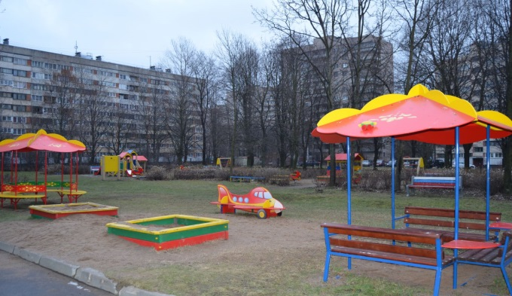 | 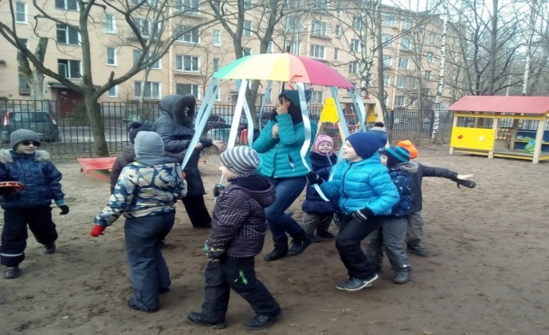

Режим дня соответствует санитарно-гигиеническим требованиям, возрастным особенностям детей. Имеются различные виды режимов дня (адаптационный, холодный период, тёплый период, щадящий, при карантине).
Специфическим в обучении дошкольников с интеллектуальной недостаточностью является преобладание групповых занятий. Учитель-дефектолог и воспитатель (параллельно) ежедневно проводят занятия с небольшими подгруппами. Количество детей в подгруппе зависит от их возраста и степени выраженности нарушений в развитии, и может составлять от 2 до 5-6 детей. Все занятия проводятся в форме игры, с которой могут сочетаться и другие виды деятельности, например: рисование, конструирование, музыкальная деятельность и другие.
В процессе обучения большое значение имеют индивидуальные занятия. Каждый воспитанник группы обязательно посещает 2-3 индивидуальных занятия в неделю. Их проводят все специалисты учреждения. Однако особую роль в реализации содержательного компонента образовательной программы играет индивидуальная работа, проводимая учителем-дефектологом. Выбор содержания осуществляется таким образом, чтобы обеспечить не только формирование у дошкольника конкретных знаний, умений и навыков в разных видах деятельности, но и личностных качеств и опыта нормативного поведения.
С целью охраны и укрепления здоровья детей проводятся такие формы работы как физкультурные занятия (физкультурные праздники и досуги), гимнастика (утренняя, бодрящая), закаливающие процедуры (воздушные ванны), прогулки, сбалансированное питание.
Во время занятий, совместной деятельности по физическому развитию обеспечивается индивидуально – дифференцированный подход к детям.
Оздоровительная работа ведется систематически и постоянно контролируется администрацией и медицинским персоналом.
Медико–социальные условия пребывания детей в детском саду способствуют укреплению здоровья и правильному физическому развитию детей.

IV. Результаты деятельности ГБДОУ
Результаты мониторинга состояния здоровья и физического развития детей

Распределение детей по группам здоровья
Годы | Группа здоровья
 | Ι | ΙΙ | ΙΙΙ | ΙV | V
2014-2015 | 1 | 77 | 51 | - | -
2015-2016 | 1 (1%) | 87 (64%) | 47 (35%)
2016-2017 | - | 62% | 37% | 1% | -

Динамика по группам здоровья
 | Переведены из группы в группу (количество детей)
 | из II в I | из III во II | из IV в III | из III в IV
2014-2015 | 1 | 9 | - | -
2015-2016 | 3 | 10 | - | -
2016-2017 | - | 11 | - | -

Данные по травматизму
 | На занятиях | В режимных моментах | На прогулке
2014-2015 | - | - | -
2015-2016 | - | - | -
2016-2017 | - | - | -

Организация работы с семьями воспитанников

Принцип сотрудничества с семьей – традиционно один из ведущих в организации коррекционно-образовательной работы в учреждении. Коллектив ведет разнообразную работу по привлечению родителей к активному участию в оказании помощи в развитии собственному ребенку и повышению уровня их педагогической компетентности.
Используются следующие формы и методы взаимодействия: целевые беседы, анкетирования, консультации специалистов, родительские собрания, открытые занятия, совместные досуги и праздники, групповые встречи в форме «круглых столов», проведение «Дней открытых дверей», родительские университеты, семинары-практикумы, совместное творчество, оформление выставок, составление семейных альбомов, ведение странички группы в контакте и др.
Особое место в работе с семьей занимают практикумы-тренинги, дающие родителям возможность приобрести опыт решения конкретных проблем в общении с ребенком и членами семьи, решения собственных психологических проблем и др.
В этом случае огромную роль играет педагог-психолог, который должен формировать внутрисемейные положительные, добрые отношения в семьях, имеющих ребенка с интеллектуальной недостаточностью, через акцентирование внимания родителей на положительных качествах ребенка.
Основной задачей психокоррекционной работы с родителями должна стать изменение родительских отношений, негативно сказывающихся на личности детей, нейтрализации отрицательных форм воздействия в воспитании.
В процессе коррекционной работы необходимо показать и научить родителей эффективным способам общения с ребенком, дидактическим играм и занятиям, способствующим формированию положительных отношений детей с родителями, техникам и приемам самоконтроля своего эмоционального состояния, развивать контроль родителей за своим общением с детьми, за внешними проявлениями особенностей характера. При этом родителям отводится не пассивная, а активная роль в обсуждении имеющихся проблем в отношениях с ребенком, поисках новых, более эффективных способов, подходящих конкретному родителю, взаимодействия с детьми.
В течение года родители были активными участниками образовательного процесса, получали наглядную информацию на стендах, постоянно действовали фотовыставки о проведенных мероприятиях, размещалась информация на сайте образовательной организации.
Совместно с родителями проводились выставки творческих работ, праздники, досуги, развлечения.

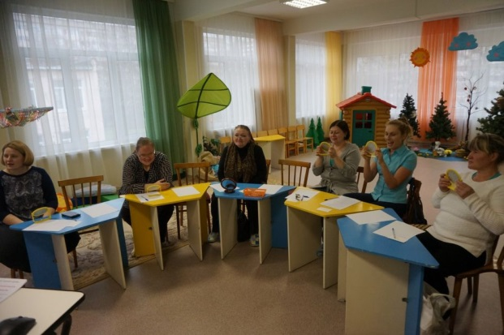 | 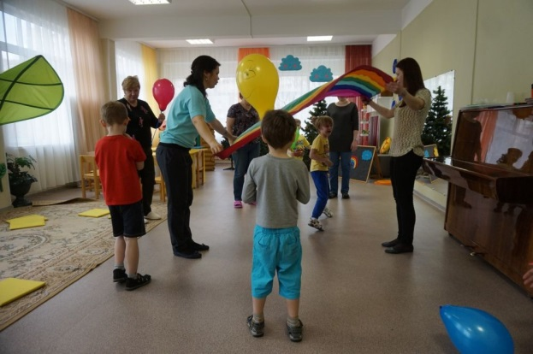

Проводилось консультирование и просвещение родителей педагогами и специалистами детского сада: индивидуальное, семейное, а также, дистанционное – на сайте детского сада, в Контакте в сети Интернет.
Родители детей, не посещающих детский сад, так же имели возможность получить консультацию по вопросам развития и коррекции развития ребёнка. Дети с 3 до 7 лет посещали Консультационный Центр и «Центр сопровождения ребенка с ограниченными возможностями здоровья и его семьи», где квалифицированные педагоги проводили совместные занятия с детьми и родителями, оказывали консультативную помощь не только семьям воспитанников, но и родителям детей с проблемами в развитии, не являющихся его воспитанниками, давали практические советы по воспитанию и развитию детей.

Социальная активность и партнерство ГБДОУ
Осуществляется систематическое взаимодействие дошкольного учреждения со следующими организациями:
- Комитет по образованию Санкт-Петербурга,
- Администрация Фрунзенского района,
- АППО,
- РГПУ им. А.И.Герцена (институт дефектологического образования и реабилитации)
- Институт специальной педагогики и психологии
- СПБ ГБПОУ «Педагогический колледж № 8»
- ИМЦ Фрунзенского района,
- ДДЮТ Фрунзенского района,
- Государственное бюджетное общеобразовательное учреждения школа-интернат №37 Фрунзенского района Санкт-Петербурга
- Государственное бюджетное общеобразовательное учреждение школа №663 Московского района Санкт-Петербурга
- Детская поликлиника №48,
- ЦВЛ «Детская психиатрия им. С.С.Мнухина»,
- Детский дневной стационар

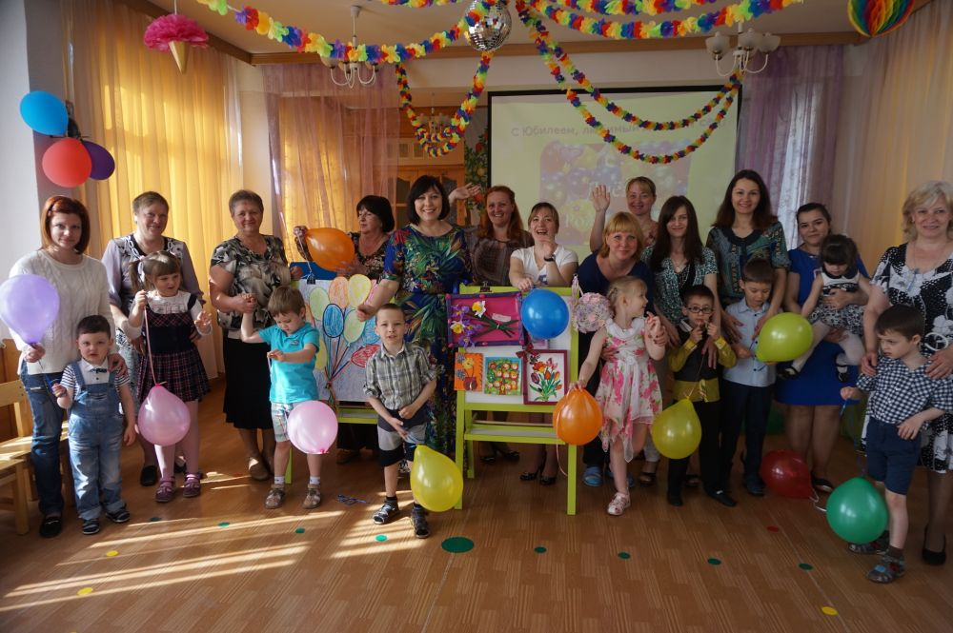 | 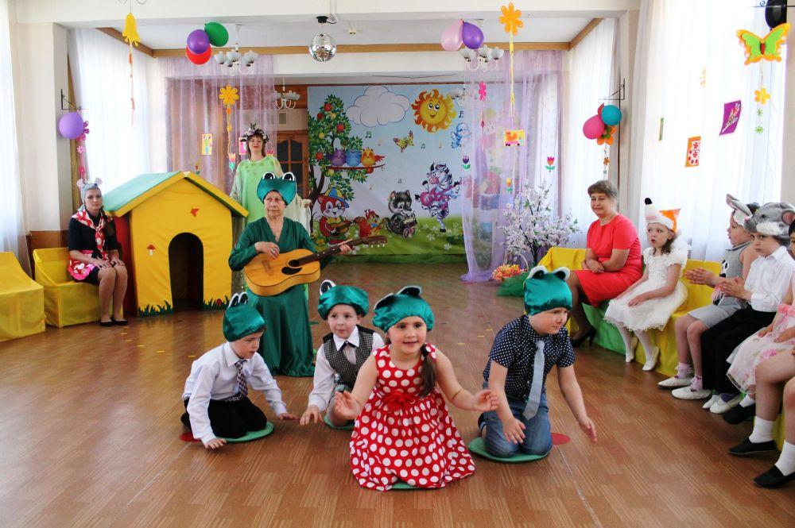

V. Кадровый потенциал

Педагогический коллектив ГБДОУ составляет 38 педагогов, из них: 20 воспитателей, 10 учителей-дефектологов, 3 учителя-логопеда, 2 педагога-психолога, 2 музыкальных руководителя, инструктор по физической культуре.

Администрация:
Заведующий: Алексеева Анна Валентиновна,
Старший воспитатель: Петрова Людмила Степановна,
Заведующий хозяйством: Горячева Ольга Вадимовна,

Дошкольное учреждение полностью укомплектовано квалифицированными педагогическими кадрами. Педагогические работники обладают основными компетенциями в организации мероприятий, направленных на укрепление здоровья воспитанников и их физическое развитие; организации различных видов деятельности и общения воспитанников; организации образовательной деятельности; осуществлении взаимодействия с родителями; методическом обеспечении воспитательно-образовательного процесса.
В ГБДОУ ведётся планомерная, целенаправленная работа по повышению квалификации педагогов по введению ФГОС ДО. В этом учебном году все педагоги ГБДОУ закончили курсы повышения квалификации «Организация образовательного процесса ДОУ» в соответствии с требованиями ФГОС ДО, 72 часа.

Участие педагогов ГБДОУ в городских и районных мероприятиях
в 2016-2017 учебном году

№п/п | Мероприятия | Для кого проводились | Кто проводил | Дата
1. | Городской конкурс «Специалист сопровождения обучающихся с ОВЗ», номинация  «Учитель-дефектолог - 2016» | Учредители конкурса – Комитет по образованию СПб ГБУДПО СПБ АППО;  Организатор Конкурса – кафедра специальной (коррекционной педагогики) СПб АППО. | Учитель - дефектолог  Е. В. Гайдо  Диплом лауреата конкурса | с 04.10.по 30.11. 2016
2. | Научно-практический семинар: «Психолого-педагогическое обследование ребенка с интеллектуальной недостаточностью организация и результаты» | совместно студенты РГПУ им А.И.Герцена, Института дефектологического образования Кафедра олигофренопедагогики и педагоги ГБДОУ - детского сада №97 | Алексеева А.В., заведующий ГБДОУ№97  Зарин А.П.- профессор кафедры олигофренопедагогики-руководители заседания;  С сообщениями выступали учителя - дефектологи:  Костюкова О.И.  Корзова О.Д.  Шаманова Ю.А.  Пурина Ю.Е. | 28.11.2016
3. | Научно-практический семинар: «Оценка развития детей с интеллектуальной недостаточностью: проблемы и решения» | совместно студенты РГПУ им А.И.Герцена, Института дефектологического образования Кафедра олигофренопедагогики и педагоги ГБДОУ - детского сада №97 | Алексеева А.В., заведующий ГБДОУ№97  Зарин А.П.- профессор кафедры олигофренопедагогики-руководители заседания;  С сообщениями выступали учителя - дефектологи:  Е.В.Гайдо, М.С.Кривушенкова,  И.П. Карасева,  О.Д. Сидоровская. | 15.12.2016
4. | «Контрольно - диагностическая функция старшего воспитателя, заместителя заведующего по ВР» | ИМЦ Фрунзенского района,  Школа начинающего старшего воспитателя, заместителя заведующего по ВР. | методист ИМЦ Фрунзенского района  Н.П. Миронова  старшие воспитатели  Л.С. Петрова, Е.А Баранова | 24.01.2017
5. | Презентация опыта работы: «Русские народные игры как средство физического развития и укрепления здоровья детей с ОВЗ». | инструкторов физической культуры Фрунзенского района СПб. | В.В. Куган, ИФК | 15.03.2017
6. | Презентация опыта работы: «Музыкально – игровая деятельность с детьми с ОВЗ » | Музыкальных руководителей Фрунзенского района СПб. | О.В. Федорова, музыкальный руководитель | 11.04.2017
7. | «Организация коррекционно-развивающей помощи детям с интеллектуальной недостаточностью в условиях учреждения компенсирующего вида» | Для студентов РГПУ им А.И.Герцена, Института дефектологического образования  Кафедра олигофренопедагогики. | Социально - коммуникативное развитие - театрализованная деятельность  учитель-дефектолог Е.В.Гайдо и музыкальный руководитель О.В Федорова;  Художественно-эстетическое развитие - ручной труд с использованием природного материала, воспитатель  И.В. Александрова; Социально - коммуникативное развитие – игровая деятельность  учитель-дефектолог И.П. Карасева,  педагог – психолог  О.А. Гультяева  Художественно-эстетическое развитие – музыкально - игровая деятельность музыкальный руководитель О.В Федорова; | 19.04.2017
8. | Презентация опыта работы: «Приобщение дошкольников с выраженной умственной отсталостью к музицированию» | Музыкальных руководителей Фрунзенского района СПб слушателей курсов повышения квалификации СПб АППО | О. Е. Камышникова, музыкальный руководитель | 28.04.2017
9. | Семинар «Организация контроля в ДОУ в условиях введения ФГОС» | для преподавателей педагогического колледжа  № 8 | методист ИМЦ Фрунзенского района  Н.П. Миронова  старшие воспитатели:  Л.С. Петрова, Е.А Баранова | 15.05. 2017
10. | УМО учителей-дефектологов СПб АППО | Организация коррекционной работы учителя - дефектолога в рамках внедрения ФГОС ДО | О.Д. Корзова, учитель - дефектолог | 2016-2017 учебный год
11. | Социально-коммуникативное развитие – игровая деятельность «Отобразительная игра – основа социализации детей со сложными дефектами» | для учителей – дефектологов ГБДОУ №97 | учитель-дефектолог  И.П. Карасева, | 17.02.2017
12. | Познавательное развитие «Письмо доброго волшебника» | для учителей – дефектологов ГБДОУ №97 | учитель-дефектолог  И.А. Леошко | 21.02.2017
13. | Социально-коммуникативное развитие – игровая деятельность «Укладывание куклы Кати» | для учителей – дефектологов ГБДОУ №97 | учитель-дефектолог Костюкова О.И. | 14.03.2017
14. | «Способы актуализации индивидуальных ресурсов педагога». | МО педагогов –психологов ППМСЦ Фрунзенского района | педагоги – психологи  О.А. Гультяева, Е.В. Иванова | 07.04.2017
15. | Смотр – конкурс «Презентация дидактического пособия, игрушки» | учителя – дефектологи, воспитатели, учителя – логопеды, музыкальные руководители, педагоги - психологи ГБДОУ №97 | конкурсная комиссия, заведующий ГБДОУ №97, педагоги – психологи  О.А. Гультяева, Е.В. Иванова | 11.04.2017
16. | Познавательное развитие  «Путешествие по городу» | для учителей – дефектологов ГБДОУ №97 | учитель-дефектолог  Е.В. Гайдо | 11.05.2017
17. | Социально-коммуникативное развитие – игровая деятельность «Едем в школу дорожных знаков». | для воспитателей групп компенсирующей направленности | воспитатель Н.М.Семенова учитель-дефектолог  М.С. Кривушенкова. | 16.05.2017
18. | Участие в конкурсе детских экологических рисунков «Экология глазами детей». | Участники | воспитатель И.Ю. Вяткова  воспитатель Е.А. Митрошина | 03.2017

VI. Финансовые ресурсы ГБДОУ и их использование
Источниками финансирования являются субсидии на выполнение госзаказа по ремонтным работам и иным целям.
За истекший финансовый период ГБДОУ №97 полностью освоил выделенные на финансовый год бюджетные ассигнования по всем расходным статьям сметы учреждения.
Произведены закупки всего запланированного на истекший год оборудования, инвентаря и хозяйственных товаров.
Оснащение и обогащение материально-технической базы.
- Проводилась работа по благоустройству территории детского сада (подстрижены кустарники, сделаны клумбы цветов; произведена разметка асфальта для двигательной деятельности детей).
- Произведена замена люка выхода на кровлю на противопожарный люк;
- Произведен ремонт канализационной трубы 10м;
- Произведен косметический ремонт одной лестницы
- Произведен частичный ремонт электросетей;
- Произведено подключение охранной сигнализации к ГМЦ;
- Произведен ремонт группы;
- Приобретено следующее оборудование: светильники, СИЗ ГО ЧС, канцтовары, картриджи, хозяйственные и строительные товары.

Выводы по проведенному анализу
Дошкольное учреждение стабильно функционирует, имеет сложившийся высококвалифицированный коллектив.
Важными достижениями педагогического коллектива стали:
- Осуществление личностно-развивающей модели взаимодействия с детьми всеми сотрудниками ГБДОУ;
- Повышение профессионального уровня педагогов.
- Использование современных технологий, деятельностного подхода в образовательном процессе с коррекционной направленностью;
- Достижение оптимальных результатов в коррекционно-развивающей работе с детьми.
Актуальные вопросы на перспективу: реализация в полном объеме требований ФГОС ДО, совместных образовательных проектов с родителями в соответствии с образовательной программой ГБДОУ №97.

Перспективы развития
Основные направления деятельности:
- Реализация требований ФГОС ДО в образовательной деятельность ГБДОУ.
- Обеспечение качества дошкольного образования по образовательным областям: познавательному, речевому, социально-коммуникативному, художественно-эстетическому, физическому развитию и коррекции нарушений воспитанников.
- Создание достойных условий для деятельности педагогов, возможности повышения уровня теоретических знаний, квалификации; всесторонней профессиональной самореализации, проявления творчества.
- Своевременное и эффективное решение всех административных вопросов.

ЗАДАЧИ РАБОТЫ УЧРЕЖДЕНИЯ
на 2017-2018 учебный год

1.Сохранение и укрепление здоровья детей, обеспечение физической и психической безопасности, создание комфортных условий жизнедеятельности для развития физических, интеллектуальных и личностных качеств;
2. Создание образовательного пространства, направленного на непрерывное накопление ребенком опыта деятельности и общения в процессе активного взаимодействия с окружающей средой, общения с другими детьми и взрослыми при решении задач социально – коммуникативного, речевого, познавательного, художественно - эстетического и физического развития в соответствии с возрастными и психофизическими особенностями воспитанников;
3. Содействовать развитию кадрового потенциала: повышение профессиональной компетентности и квалификации педагогов в том числе, в области использования ИКТ, стимулирование творческой инициативы, выявление, поддержка и популяризация эффективного педагогического опыта в соответствии с ФГОС ДО и профессиональных стандартов педагога.
4. Обеспечение высокой эффективности коррекционно-воспитательной работы через адаптацию и внедрение современных методик комплексного воздействия на процесс развития ребенка в совместной деятельности;
5.Создание в ДОУ условий, отвечающих критериям системно – деятельностного подхода и способствующих формированию экологической культуры;
- повышение уровня профессиональной компетентности педагогов по экологическому воспитанию детей с интеллектуальными нарушениями;
6. Совершенствовать формы взаимодействия с семьей по оказанию всесторонней помощи семье, воспитывающей ребенка с проблемами интеллектуального развития;
7. Совершенствовать систему психологического сопровождения в ГБДОУ.

